 | Astronomický ústav  Akademie věd České republiky, v. v. i. | 

Tisková zpráva – 7. května 2009

Písně kosmické Jana Nerudy poletí 11. 5. 2009 k Hubbleovu kosmickému dalekohledu

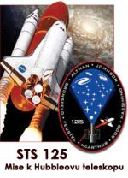
Americký astronaut Andrew Feustel nabídl Astronomickému ústavu AV ČR, že při misi raketoplánu STS 125 určené k poslední servisní opravě Hubbleova kosmického dalekohledu, vezme do svého osobního balíčku na palubu raketoplánu předmět, který ústav vybere. Vedl ho k tomu vztah k České republice, protože má blízké příbuzné v Brně.
Z mnoha návrhů byly vybrány Písně kosmické Jana Nerudy. Jednak proto, že jsou národním kulturním bohatstvím a jednak proto, že jsou spojeny s ondřejovskou observatoří. Jan Neruda byl kmotrem bratří Fričů, kteří ondřejovskou observatoř založili a citace z Písní kosmických jsou uvedeny na freskách historické pracovny hvězdárny. Otázka Jana Nerudy Jsou-li tam žáby taky... se tak symbolicky dostane k dalekohledu, který je patrně doposud nejznámnějším a nejúspěšnějším dalekohledem všech dob. Astronaut Andrew Feustel byl na Astronomický ústav AV ČR v Ondřejově pozván, aby mohl osobně Písně kosmické z paluby raketoplánu předat. Ty pak budou, podobně jako československá vlajka, kterou vzal na Měsíc astronaut s českými předky Eugene Cernan, vystaveny veřejnosti. Doufáme, že se tak stane v druhé polovině tohoto roku, ale může se pro nabitý program amerických astronautů stát, že to bude až v roce 2010. Astronaut Feustel uvedl ve svém posledním e-mailu řediteli Astronomického ústavu AV ČR, že i během náročného pracovního programu na palubě raketoplánu se pokusí pořídit nějaké fotografie, videozáznamy a především doufá, že svým kolegům v posádce raketoplánu bude moci ve volných chvilkách předčítat z anglického překladu Písní kosmických.
Hubbleův kosmický dalekohled se dočká páté a poslední návštěvy astronautů. Start poslední mise raketoplánu k Hubbleovu dalekohledu byl připravován už v září 2008, ale zásadní porucha na HST si vynutila start odložit o půl roku. Start je naplánován na 11. května ve 20:01 našeho času.
Důvodů pro návštěvu HST je hned několik. Především velká porucha, ke které došlo vloni na podzim. Ale i bez ní bylo třeba k HST letět, především kvůli zastarávání techniky. HST je ve vesmíru 20 let, technologie od té doby výrazně pokročily a staré vědecké přístroje se musí obnovovat, aby byly vůbec schopné spolupráce s moderní technikou. Nový vědecký přístroj navíc znamená zlepšení kvality napozorovaných dat a tedy zlepšení výkonu HST. Astronauti nainstalují nový spektrometr na ultrafialové záření a novou širokoúhlou kameru citlivou na záření infračervené, viditelné i ultrafialové.
Dalším důvodem je postupné snižování výkonu slunečních panelů dalekohledu, které by mohlo ohrozit jeho funkčnost a dalších součástí, které se opotřebovávají. Posádka tedy vymění baterie, opotřebovaná ložiska setrvačníků, které udržují pointaci HST a také část tepelné izolace.
Protože se jedná o poslední misi k HST, posádka také namontuje zařízení, které po skončení životnosti HST navede do hustých vrstev atmosféry, kde shoří.
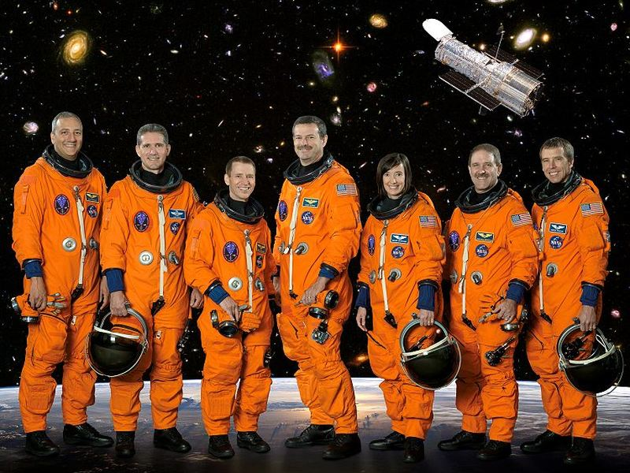

Posádka letu raketoplánu STS 125

Andrew J. Feustel – život a kariéra

Narodil se 25. srpna 1965 v Lancasteru v Pensylvánii v USA a vyrůstal v malém městečku Lake Orion ve státě Michigan. Tam také absolvoval střední školu a poté se vydal studovat geologii na Purdue University do státu Indiana. Po získání magisterského titulu (1991) se rozhodl získat doktorský titul v Kanadě v Ontariu na Queen’s university, což se mu roku 1995 povedlo obhájením doktorské práce na téma útlumu seismických vln.
Následně pracoval pět let v průmyslu až do doby, kdy byl v červnu 2000 vybrán NASA jako specialista do kosmických misí. Andrew Feustel prodělal dvouletý výcvik NASA a od té doby je zařazen v technickém oddělení pro raketoplány a vesmírnou stanici. V říjnu 2006 byl Feustel vybrán za člena posádky STS 125, tedy do poslední servisní mise k Hubbleovu kosmickému dalekohledu.
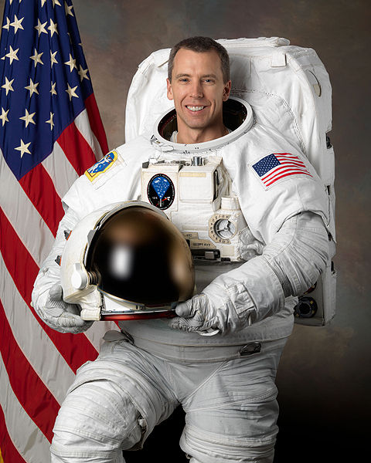

Andrew J. Feustel

Rozhovory s A. Feustelem na stránkách NASA
z 31. července 2008:
http://www.nasa.gov/mission_pages/shuttle/shuttlemissions/hst_sm4/interview_Feustel.html
z 22. dubna 2009:
http://www.nasa.gov/mission_pages/shuttle/shuttlemissions/hst_sm4/interview_2_feustel.html

Video rozhovor:
http://www.space-multimedia.nl.eu.org/index.php?option=com_content&view=article&catid=1&id=4898:sts-125-interview-with-sts-125-mission-specialist-andrew-feustel-

Kratší adresa: http://www.space-multimedia.nl.eu.org/ a pak kliknout na „STS-125 - Interview with STS-125 Mission Specialist Andrew Feustel“

Videa z tréninku posádky raketoplánu Atlantis na opravu HST:
http://sm4.gsfc.nasa.gov/multimedia/gallery8.php#video
Podrobné informace o posledním letu raketoplánu k HST připravuje www.astro.cz (Česká astronomická společnost):

Online reportáž ze startu raketoplánu i jeho přistání
Online reportáž z výstupu astronautů do kosmického prostoru a opravy HST
Seriál o HST - http://www.astro.cz/clanek/3748
Článek o nebezpečí této mise - http://www.astro.cz/clanek/3730

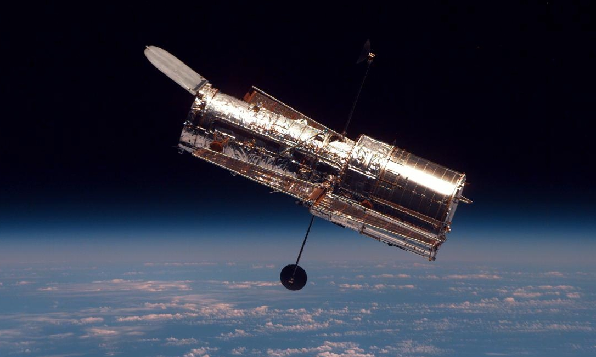

HST - Hubbleův kosmický dalekohled

Kontakt pro novináře:

Pavel Suchan – 267 103 040, 737 322 815, suchan@astro.cz, suchan@ig.cas.cz.

